

**BAP國際認證教師教育訓練研習**

**課程簡介**

藉由實例演練、題型解析的方式學習Office常用軟體各項功能與應用技巧，提升資訊應用能力。

**課程目標**

1. 針對課程主題涵蓋範圍，進行概括性的介紹與重點式的複習，輔導教師通過證照測驗，並提升教師軟體應用的技能及授課教學的方式。
2. 透過研習課程，協助教師了解BAP國際認證考試內容，輔導學生參加證照測驗。
3. 藉由實際體驗GLAD Office學評系統，學習如何輔助教學及活用Office軟體各項功能。

**辦理單位**

主辦單位：GLAD全球學習測評發展中心大中華區總管理處

承辦單位：龍華科技大學

協辦單位：勁園國際股份有限公司

**研習對象**

1. 大專院校授課教師。
2. 對於BAP認證興趣之相關教師。

**研習報名開始與結束日期、時間、地點**

報名時間：即日起至2014年9月25日(星期四) 止

研習日期：2014年9月28日(星期日)

研習時間：13:00-16:00，共計3小時。

地點：龍華科大第二教學大樓T203電腦教室

**研習活動報名方式**

1. 研習費用: 0元/人 (專案優惠)  
   含GLAD Office測評系統+書籍費(580元，附贈GLAD Office學評系統)+國際認證考照費用=原價1980元
2. 研習人數：上限 30人
3. 由勁園國際學院線上報名系統報名：網址：<http://www.jyic.net/lesson/learn_online.php>
4. 聯絡方式：(M):0913-678-790 張雅惠
5. 若報名人數超過研習名額，承辦單位保有篩選報名人員之權利。
6. 請參加人員填寫 **[ BAP教師研習專案申請表 ]** ，方可與原廠申請免費試卷。

**研習課程時間**

|  |  |  |
| --- | --- | --- |
| 時間 | 課程大綱 | 主講者 |
|  | 提供書籍(FF301附贈GLAD Office學評系統) | 自行練習 |
| 12:30~13:00 | 報到／領取講義 | |
| 13:00~13:10 | 開場 | 科系主任 |
| 13:10~13:30 | BAP國際證照介紹 | JYiC |
| 13:30~14:30 | BAP 學評、教學平台說明 | JYiC |
| 14:40~16:00 | 上課 | 專業講師 |
|  | 賦歸 | |

* 可於研習課程結束後一個月內，統一時間辦理教師考試、並由勁園指派監評人員前往監考。

考試通過者，即可獲得BAP商務專業應用能力國際認證 (該科目) 電子證書乙式。

**校務基本資料庫**

|  |  |  |  |  |  |
| --- | --- | --- | --- | --- | --- |
| BAP商務專業應用能力國際認證 | **等級** | **Documents** | **Spreadsheets** | **Presentaions** | **Master** |
| **Essential** | 8870 | 8872 | 8871 | 9276 |
| **Professional** | 9331 | 9332 | 9333 | 申請中 |

**課程大綱**

Documents文書處理課程

|  |  |
| --- | --- |
| 課程大綱 | 課程內容 |
| 一、基本操作技巧 | * 文字格式化技能 * 版面配置套用技能 * 段落編排技能 |
| 二、表格、樣式的應用 | * 樣式設計應用技能 * 表格設計應用技能 * 圖文格式化技能 |
| 三、整合應用 | * 套用參考資料及校閱技能 * 合併列印應用技能 * 管理巨集與控制項技能 * 文件建立與環境管理 |

**研習活動其他注意事項說明**

1. 報名後請考試日期確認後務必準時參加考試，逾期視同放棄考試。
2. 敬請各系準予來參加本研習活動教師公差假。
3. 研習時數：三小時 (完成研習者核發研習證明)。
4. 本研習通過認證後，將由原廠核發電子證書。
5. 因名額有限，承辦單位保有篩選報名人員之權利。
6. 如有其他未盡事宜，得隨時修正並上網公告。

**BAP國際認證 簡介**

Business Application Professionals Certification商務專業應用能力國際認證，簡稱BAP認證，是第一張強調學習概念的Office國際認證。  
BAP的發證單位為GLAD 全球學習與測評發展中心，為CompTIA成員之一，總公司位於美國有第二個矽谷之稱的加州Irvine(爾灣市)。公司離美國著名加州大學爾灣校區UCI不遠。GLAD是由一群對創新教學與測評研究發展有經驗、有興趣的專家所組成。

GLAD的成立使命之一是為全球各國提供具有創新與價值的學習培訓或測評項目。這些項目是經過各國主題專家SME (Subject Matter Expert)的推薦、指導與審慎評估，以自行研發或是技術合作方式，所推展出來的項目。

BAP認證是邀集了學、業界Office專家共同指導研發的Office考核能力認證，將提供對升學推甄、求職、在職及自我能力價值肯定的重要依據之一。認證的範圍包含Documents文書處理、Spreadsheets電子試算表、Presentations商業簡報，並依據難易程度區分為兩個能力級別：Essential核心能力、Professional 專業能力。

**BAP國際認證 科目**

|  |  |  |  |  |
| --- | --- | --- | --- | --- |
| 級別 | 科目 | 2010 | 大師級  須通過以下  三科考試 | 全能大師級  須通過以下  三科考試 |
| Essential  核心能力 | Documents文書處理  Documents using Microsoft® Word | ● | ● |  |
| Spreadsheets電子試算表  Spreadsheets using Microsoft® Excel® | ● | ● |  |
| Presentations商業簡報  Presentations using Microsoft® PowerPoint® | ● | ● |  |
| Professional  專業應用能力 | Documents文書處理  Documents using Microsoft® Word | ● |  | ● |
| Spreadsheets電子試算表  Spreadsheets using Microsoft® Excel® | ● |  | ● |
| Presentations商業簡報  Presentations using Microsoft® PowerPoint® | ● |  | ● |

**BAP國際認證 能力指標**

|  |  |  |
| --- | --- | --- |
| 科 目 | 能力指標 | |
| Documents文書處理 | * 文字格式化 * 版面配置套用 * 段落編排 * 樣式設計應用 * 表格設計應用 | * 圖文格式化 * 套用參考資料及校閱 * 合併列印應用 * 管理巨集與控制項 * 文件建立與環境管理 |
| Spreadsheets電子試算表 | * 儲存格樣式與格式設計 * 多媒體物件格式化 * 版面配置與檢視設定 * 公式與函數程式庫 * 資料工具應用 | * 共用與維護文件 * 稽核與參照文件 * 管理巨集與表單 * 文件建立與環境設定 * 樞紐分析圖表 |
| Presentations商業簡報 | * 文字格式化 * 版面配置與設計 * 多媒體物件編輯 * 投影片切換 * 投影片動畫設計 | * 投影片放映與設定 * 投影片校閱 * 文件建立與環境設定 * 投影片發佈與傳送 |

**BAP國際認證 題型**

|  |  |
| --- | --- |
| 考試題型  及方式 | 實機測驗，線上評分：系統會自動啟動相關Office軟體供考生依據要求完成實作題 |
| 考試題數 | 核心能力：30~33題、專業應用能力：7~10題 |
| 測驗時間 | 60分鐘 |
| 及格分數 | 每科總分皆為1000分，及格分數皆為700分 |

**GLAD Office學評系統 簡介**

可重複練習，立即檢查，有過沒過馬上就知道！

讓您快速學會所有的技巧，保證練到會。  
精選最常用的三大Office軟體！  
提供完整的學習系列，大大提升工作效率！

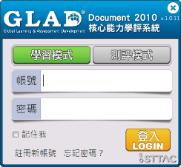

特色：

1. 模擬真實的學習環境
2. 即學即用即評【CHECK唷】功能，做完可立即檢視正確與否。
3. 影音教學：影音引導學習，教師原音錄製。
4. 反覆練習：【檢視試題】每道題型是否學會一目了然！反覆練習保證練到會。
5. 測驗結果分析報表，讓您知道錯在哪！



**影音教學**

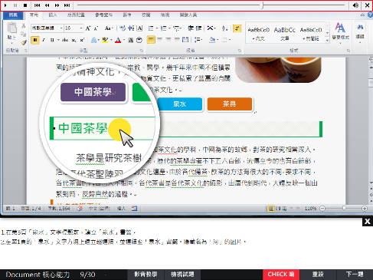

**CHECK唷**

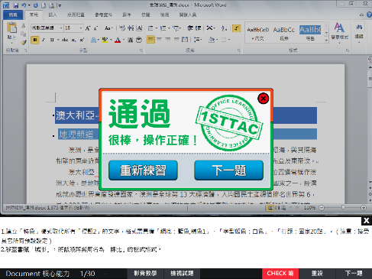

**檢視試題**

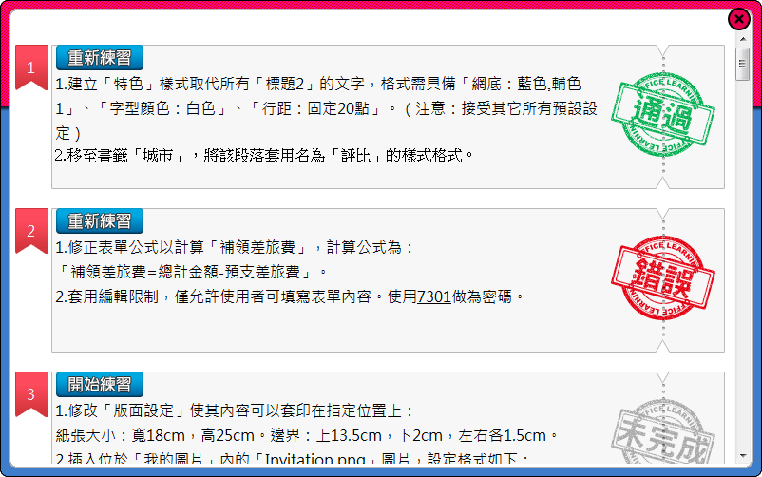

**測驗結果分析報表**

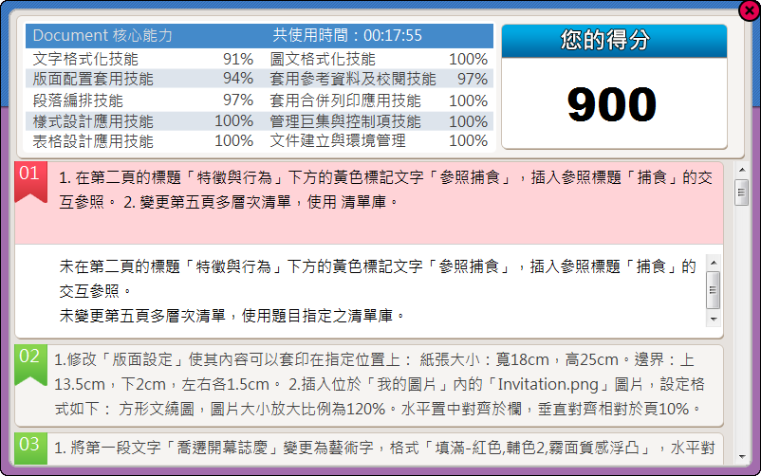

**產品費用**

|  |  |  |  |
| --- | --- | --- | --- |
| 產品名稱 | 單位 | 單價 | 備註 |
| GLAD學評系統 核心能力 教室授權(單科) | 套 | $35,000 | 授權期限：六個月  limit50U |
| BAP電子試卷 核心能力/專業應用能力 | 張 | $1,200 | 含一次補考免費 |

**校園平面圖**

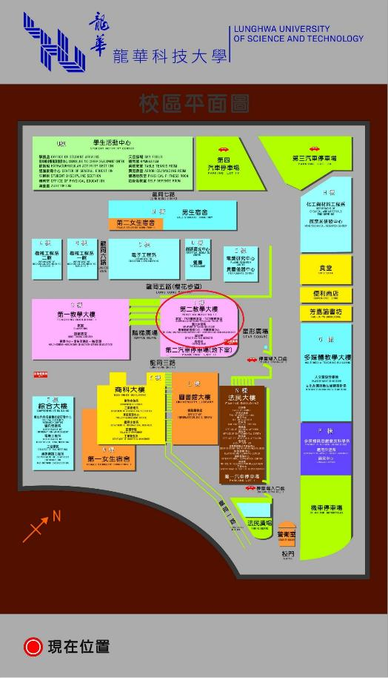

**交通路線圖**

